Lampiran 1

Angket Try Out Adversity Quotient

- IDENTITAS RESPONDEN
Nama :
Kelas :
Sekolah :
Jenis Kelamin :
Hari/Tanggal :
- PETUNJUK PENGISIAN
- Isilah identitas diri kamu secara lengkap di tempat yang telah disediakan.
- Bacalah daftar ini dengan sebaik-baiknya.
- Perhatikan tiap-tiap nomor dari daftar tersebut, jika diantara pernyataan-pernyataan tersebut sesuai dengan kondisi kamu maka berilah tanda ceklis (√) pada pilihan. Jawaban yang telah disediakan. Dengan alternative yaitu: Sangat Setuju (SS), Setuju (S), Tidak Setuju (TS) dan Sangat Tidak Setuju (STS).
- Jika ada hal-hal yang belum jelas, bisa kamu tanyakan sebelum mengerjakan daftar tersebut.
Contoh:
No. | Pernyataan | SS | S | TS | STS
1 | Jika ada kesulitan yang terjadi, saya mampu menyelesaikan. | ✓ | √

No. | Pernyataan | SS | S | TS | STS
1 | Jika ada kesulitan yang terjadi, saya mampu menyelesaikan.
2 | Jika teman saya mempunyai masalah, saya akan berusaha membantunya.
3 | Saya tidak akan mengeluh, jika kesulitan menghampiri.
4 | Saya akan mengeluh, jika diberi tugas oleh guru.
5 | Saya tidak siap menghadapi tantangan hidup.
6 | Saya akan berusaha menyelesaikan permasalahan diri sendiri
7 | Saya menjadi pemurung, jika tidak bisa mencari solusi dari kesulitan yang sedang terjadi.
8 | Saya yakin akan menemukan jalan keluar dari setiap permasalahan.
9 | Saya akan diam ketika teman mengganggu saat jam pelajaran.
10 | Saya akan marah, jika ada teman yang mengejek.
11 | Saya akan menahan diri, jika teman mengajak untuk keluar jam pelajaran.
12 | Saya merasa tidak mempunyai kelebihan.
13 | Saya bisa menerima kekurangan yang ada pada diri teman.
14 | Saya tidak dapat mengembangkan kemampuan diri sepenuhnya saat diskusi kelompok.
15 | Saya dapat dipercaya dalam pembuatan tugas kelompok.
16 | Saya tidak peduli, jika teman mempunyai masalah.
17 | Saya merasa bersalah, jika membuat teman kecewa.
18 | Saya mudah bergaul dengan teman-teman yang lain.
19 | Saya akan bertanggung jawab, jika saya melakukan kesalahan kepada teman.
20 | Saya tidak peduli, jika teman meminta bantuan.
21 | Saya bisa menerima segala kekurangan yang ada pada diri sendiri.
22 | Saya tidak peduli, jika ada teman yang berantam di kelas.
23 | Saya akan membantu, jika teman mempunyai kesulitan dalam hal belajar.
24 | Saya tidak mengerjakan tugas yang di berikan oleh guru.
25 | Saya akan bertanya kepada guru, jika ada pelajaran yang belum dimengerti.
26 | Pada saat ujian, saya lebih suka mencontek dari pada menjawab soal ujian sendiri.
27 | Saya akan memanfaatkan kelebihan yang ada didalam diri untuk hal-hal yang baik.
28 | Saya kehilangan konsentrasi saat belajar.
29 | Saya tidak merasa khawatir, jika ada masalah yang sedang dihadapi.
30 | Saya tidak akan diam saat ada hambatan yang terjadi pada diri.
31 | Saya berani tampil percaya diri dengan kelebihan yang dimiliki.
32 | Saya peduli terhadap masalah yang terjadi pada teman.
33 | Saya tidak mampu bertahan dalam keadaan yang sulit.
34 | Saya tidak akan berusaha mendapatkan apa yang ingin di capai.
35 | Saya mudah menyerah, jika dihadapkan pada rintangan.
36 | Saya tidak suka mempelajari hal-hal baru yang akan membawa pada kesuksesan.
37 | Saya tidak mampu menghadapi segala hal yang terjadi.
38 | Saya akan mempersiapkan masa depan dengan kemampuan yang dimiliki.
39 | Saya tidak yakin bisa mewujudkan cita-cita.
40 | Saya peduli dengan apa yang akan terjadi pada masa depan.

Lampiran 2
TABULASI TRY OUT ANGKET ADVERSITY QUOTIENT
Kode  Siswa | 1 | 2 | 3 | 4 | 5 | 6 | 7 | 8 | 9 | 10 | 11 | 12 | 13 | 14 | 15 | 16
1 | 4 | 4 | 3 | 4 | 3 | 3 | 4 | 4 | 3 | 3 | 4 | 4 | 4 | 4 | 3 | 4
2 | 3 | 3 | 3 | 3 | 3 | 4 | 4 | 4 | 4 | 3 | 4 | 4 | 4 | 4 | 4 | 4
3 | 3 | 3 | 3 | 3 | 3 | 2 | 2 | 4 | 3 | 3 | 3 | 4 | 4 | 4 | 3 | 4
4 | 4 | 3 | 4 | 3 | 4 | 4 | 4 | 3 | 3 | 3 | 3 | 3 | 4 | 3 | 4 | 4
5 | 1 | 2 | 2 | 3 | 1 | 2 | 1 | 1 | 1 | 2 | 2 | 2 | 2 | 3 | 2 | 2
6 | 3 | 3 | 4 | 3 | 3 | 3 | 4 | 4 | 3 | 4 | 3 | 3 | 3 | 4 | 4 | 3
7 | 3 | 3 | 2 | 4 | 3 | 4 | 3 | 4 | 4 | 3 | 4 | 4 | 3 | 4 | 4 | 4
8 | 4 | 3 | 2 | 4 | 4 | 4 | 3 | 3 | 3 | 3 | 4 | 4 | 4 | 3 | 4 | 4
9 | 2 | 1 | 1 | 1 | 2 | 3 | 2 | 2 | 2 | 2 | 2 | 2 | 2 | 1 | 2 | 2
10 | 4 | 3 | 3 | 3 | 4 | 4 | 4 | 4 | 3 | 4 | 3 | 4 | 4 | 4 | 4 | 3
11 | 2 | 1 | 1 | 1 | 1 | 1 | 2 | 1 | 2 | 2 | 1 | 2 | 1 | 2 | 1 | 1
12 | 4 | 3 | 4 | 4 | 3 | 4 | 4 | 4 | 4 | 4 | 3 | 4 | 4 | 3 | 3 | 4
13 | 4 | 3 | 4 | 4 | 3 | 4 | 3 | 3 | 3 | 3 | 3 | 3 | 3 | 3 | 4 | 3
14 | 4 | 3 | 4 | 3 | 3 | 3 | 3 | 3 | 4 | 4 | 4 | 4 | 3 | 3 | 3 | 4
15 | 1 | 2 | 2 | 2 | 2 | 1 | 2 | 1 | 1 | 2 | 1 | 2 | 1 | 1 | 1 | 2
16 | 3 | 3 | 4 | 4 | 4 | 3 | 3 | 3 | 4 | 3 | 4 | 3 | 4 | 3 | 4 | 4
17 | 3 | 3 | 3 | 4 | 4 | 4 | 3 | 4 | 3 | 3 | 3 | 4 | 3 | 3 | 3 | 4
18 | 4 | 3 | 4 | 3 | 4 | 3 | 3 | 4 | 4 | 4 | 4 | 4 | 3 | 3 | 4 | 4
19 | 4 | 3 | 4 | 3 | 4 | 4 | 4 | 3 | 4 | 3 | 3 | 4 | 3 | 4 | 3 | 4
20 | 4 | 3 | 3 | 4 | 4 | 3 | 4 | 4 | 3 | 4 | 4 | 3 | 3 | 4 | 3 | 4
21 | 3 | 4 | 3 | 3 | 3 | 4 | 4 | 4 | 4 | 4 | 3 | 3 | 4 | 4 | 4 | 3
22 | 4 | 3 | 2 | 4 | 4 | 3 | 4 | 4 | 4 | 3 | 3 | 3 | 3 | 3 | 3 | 4
23 | 3 | 3 | 3 | 3 | 4 | 4 | 4 | 3 | 3 | 3 | 4 | 4 | 4 | 4 | 4 | 4
24 | 1 | 1 | 1 | 2 | 1 | 2 | 2 | 2 | 2 | 1 | 2 | 2 | 1 | 1 | 1 | 1
25 | 2 | 1 | 2 | 2 | 2 | 2 | 2 | 1 | 1 | 2 | 2 | 1 | 2 | 2 | 2 | 1
26 | 4 | 3 | 4 | 3 | 4 | 3 | 4 | 4 | 4 | 4 | 4 | 4 | 3 | 4 | 3 | 4
27 | 4 | 3 | 4 | 4 | 3 | 4 | 3 | 3 | 4 | 3 | 4 | 3 | 3 | 4 | 4 | 4
28 | 3 | 3 | 4 | 4 | 4 | 4 | 4 | 3 | 3 | 4 | 3 | 4 | 4 | 3 | 4 | 3
29 | 3 | 3 | 3 | 4 | 4 | 3 | 3 | 4 | 3 | 4 | 4 | 3 | 4 | 4 | 3 | 3
30 | 3 | 3 | 3 | 4 | 3 | 3 | 4 | 3 | 3 | 3 | 4 | 3 | 4 | 3 | 4 | 4
 | 94 | 82 | 89 | 96 | 94 | 95 | 96 | 94 | 92 | 93 | 95 | 97 | 94 | 95 | 95 | 99
rxy | 2,654 | 0,908 | 0,737 | 0,084 | 0,841 | 0,785 | 0,761 | 0,878 | 0,827 | 0,818 | 0,035 | 0,840 | 0,877 | 0,806 | 0,897 | 0,898
r-t | 0,361 | 0,361 | 0,361 | 0,361 | 0,361 | 0,361 | 0,361 | 0,361 | 0,361 | 0,361 | 0,361 | 0,361 | 0,361 | 0,361 | 0,361 | 0,361
 | V | V | V | T-V | V | V | V | V | V | V | T-V | V | V | V | V | V
X² | 322 | 242 | 293 | 66 | 322 | 325 | 330 | 326 | 308 | 307 | 60 | 335 | 322 | 327 | 329 | 357
σ² | 1,021 | 1,022 | 0,973 | -0,995 | 0,930 | 0,728 | 0,997 | 0,635 | 0,704 | 1,022 | 0,282 | 0,415 | 0,512 | 0,620 | 0,925 | 0,653

Kode  Siswa | 17 | 18 | 19 | 20 | 21 | 22 | 23 | 24 | 25 | 26 | 27 | 28 | 29 | 30 | 31 | 32
1 | 3 | 3 | 3 | 3 | 4 | 3 | 4 | 4 | 4 | 3 | 3 | 4 | 4 | 4 | 4 | 4
2 | 4 | 3 | 3 | 3 | 4 | 3 | 4 | 3 | 4 | 3 | 4 | 4 | 4 | 4 | 3 | 4
3 | 3 | 4 | 4 | 3 | 3 | 3 | 4 | 3 | 3 | 3 | 3 | 4 | 4 | 4 | 4 | 3
4 | 4 | 4 | 3 | 3 | 3 | 3 | 3 | 3 | 4 | 3 | 4 | 4 | 4 | 4 | 4 | 4
5 | 2 | 2 | 3 | 3 | 4 | 4 | 2 | 4 | 3 | 2 | 2 | 2 | 2 | 2 | 2 | 2
6 | 4 | 4 | 4 | 3 | 4 | 4 | 2 | 4 | 4 | 4 | 4 | 3 | 4 | 4 | 4 | 4
7 | 3 | 3 | 3 | 3 | 4 | 4 | 3 | 3 | 4 | 3 | 3 | 3 | 4 | 4 | 4 | 3
8 | 4 | 4 | 4 | 3 | 3 | 3 | 3 | 4 | 4 | 3 | 4 | 4 | 4 | 3 | 4 | 4
9 | 2 | 2 | 3 | 3 | 3 | 2 | 3 | 3 | 2 | 3 | 2 | 2 | 2 | 2 | 2 | 1
10 | 3 | 4 | 3 | 4 | 3 | 4 | 4 | 4 | 4 | 3 | 4 | 4 | 3 | 4 | 3 | 4
11 | 1 | 1 | 1 | 1 | 2 | 2 | 2 | 2 | 2 | 1 | 2 | 2 | 2 | 2 | 2 | 1
12 | 4 | 4 | 3 | 4 | 4 | 4 | 3 | 3 | 4 | 4 | 4 | 4 | 4 | 3 | 3 | 4
13 | 4 | 4 | 4 | 3 | 4 | 3 | 3 | 4 | 4 | 3 | 3 | 4 | 4 | 4 | 4 | 3
14 | 3 | 4 | 4 | 3 | 3 | 3 | 3 | 3 | 4 | 4 | 4 | 3 | 3 | 2 | 4 | 4
15 | 2 | 2 | 1 | 2 | 2 | 1 | 1 | 1 | 1 | 1 | 2 | 1 | 1 | 1 | 2 | 2
16 | 3 | 3 | 4 | 4 | 4 | 3 | 4 | 4 | 4 | 3 | 3 | 4 | 3 | 3 | 4 | 4
17 | 4 | 3 | 4 | 4 | 4 | 3 | 3 | 4 | 3 | 3 | 4 | 3 | 4 | 4 | 3 | 4
18 | 4 | 4 | 3 | 3 | 3 | 4 | 3 | 4 | 3 | 3 | 3 | 4 | 3 | 4 | 3 | 3
19 | 3 | 3 | 3 | 4 | 3 | 3 | 4 | 3 | 3 | 3 | 4 | 4 | 4 | 4 | 3 | 3
20 | 3 | 4 | 3 | 3 | 4 | 3 | 4 | 4 | 3 | 3 | 4 | 3 | 3 | 3 | 4 | 3
21 | 4 | 4 | 4 | 4 | 3 | 4 | 3 | 3 | 4 | 4 | 4 | 3 | 3 | 4 | 3 | 3
22 | 4 | 4 | 4 | 4 | 3 | 3 | 4 | 3 | 4 | 3 | 3 | 4 | 4 | 4 | 4 | 3
23 | 4 | 3 | 4 | 3 | 4 | 4 | 3 | 4 | 4 | 3 | 3 | 4 | 4 | 4 | 4 | 3
24 | 2 | 1 | 1 | 2 | 1 | 1 | 2 | 2 | 2 | 1 | 1 | 2 | 2 | 2 | 1 | 2
25 | 1 | 2 | 1 | 2 | 1 | 1 | 2 | 2 | 2 | 2 | 2 | 2 | 2 | 2 | 2 | 1
26 | 4 | 4 | 3 | 4 | 4 | 4 | 4 | 3 | 4 | 4 | 4 | 4 | 4 | 3 | 4 | 4
27 | 3 | 4 | 3 | 3 | 3 | 4 | 3 | 4 | 2 | 3 | 3 | 4 | 4 | 3 | 4 | 3
28 | 4 | 4 | 3 | 3 | 4 | 3 | 3 | 4 | 3 | 3 | 3 | 3 | 4 | 3 | 3 | 4
29 | 3 | 3 | 4 | 3 | 4 | 4 | 4 | 3 | 3 | 3 | 4 | 4 | 4 | 4 | 3 | 4
30 | 4 | 3 | 4 | 3 | 4 | 4 | 4 | 4 | 4 | 4 | 4 | 3 | 3 | 3 | 3 | 4
 | 96 | 97 | 94 | 93 | 99 | 94 | 94 | 99 | 99 | 88 | 97 | 99 | 100 | 97 | 97 | 95
rxy | 0,065 | 0,856 | 0,828 | 0,747 | 0,748 | 0,769 | 0,720 | 0,672 | 0,793 | 0,835 | 0,089 | 0,031 | 0,856 | 0,786 | 0,815 | 0,867
r-t | 0,361 | 0,361 | 0,361 | 0,361 | 0,361 | 0,361 | 0,361 | 0,361 | 0,361 | 0,361 | 0,361 | 0,361 | 0,361 | 0,361 | 0,361 | 0,361
 | T-V | V | V | V | V | V | V | V | V | V | T-V | T-V | V | V | V | V
X² | 74 | 339 | 322 | 303 | 349 | 320 | 314 | 345 | 349 | 278 | 108 | 97 | 356 | 337 | 335 | 329
σ² | -0,932 | 0,227 | 0,597 | 0,492 | 0,335 | 0,376 | 0,443 | 0,521 | 0,719 | 0,579 | -24,55 | -0,038 | 0,943 | 0,588 | 456,1 | 609,8

Kode  Siswa | 33 | 34 | 35 | 36 | 37 | 38 | 39 | 40 | Y | Y²
1 | 3 | 3 | 4 | 3 | 4 | 3 | 3 | 4 | 142 | 20164
2 | 3 | 3 | 3 | 3 | 4 | 3 | 3 | 3 | 140 | 19600
3 | 4 | 4 | 4 | 3 | 4 | 3 | 3 | 4 | 135 | 18225
4 | 3 | 3 | 4 | 3 | 4 | 3 | 4 | 3 | 140 | 19600
5 | 2 | 3 | 2 | 2 | 1 | 3 | 3 | 2 | 88 | 7744
6 | 3 | 3 | 4 | 3 | 4 | 3 | 4 | 4 | 142 | 20164
7 | 4 | 4 | 4 | 3 | 4 | 4 | 3 | 4 | 140 | 19600
8 | 4 | 4 | 4 | 4 | 4 | 2 | 3 | 4 | 143 | 20449
9 | 2 | 3 | 3 | 4 | 4 | 3 | 2 | 2 | 89 | 7921
10 | 4 | 3 | 3 | 3 | 4 | 3 | 4 | 3 | 143 | 20449
11 | 1 | 1 | 1 | 1 | 2 | 2 | 1 | 2 | 59 | 3481
12 | 4 | 3 | 3 | 3 | 4 | 4 | 3 | 4 | 146 | 21316
13 | 3 | 4 | 3 | 3 | 3 | 4 | 4 | 3 | 138 | 19044
14 | 4 | 4 | 3 | 4 | 3 | 3 | 3 | 4 | 137 | 18769
15 | 1 | 2 | 2 | 1 | 2 | 2 | 2 | 2 | 61 | 3721
16 | 3 | 3 | 4 | 4 | 4 | 4 | 3 | 4 | 142 | 20164
17 | 4 | 3 | 3 | 3 | 4 | 4 | 4 | 3 | 139 | 19321
18 | 4 | 4 | 3 | 3 | 3 | 4 | 3 | 4 | 140 | 19600
19 | 4 | 4 | 4 | 4 | 4 | 3 | 3 | 4 | 141 | 19881
20 | 4 | 3 | 4 | 3 | 2 | 2 | 4 | 3 | 136 | 18496
21 | 4 | 3 | 3 | 4 | 4 | 2 | 4 | 4 | 142 | 20164
22 | 3 | 4 | 3 | 3 | 3 | 4 | 3 | 3 | 138 | 19044
23 | 4 | 3 | 3 | 3 | 3 | 3 | 3 | 3 | 140 | 19600
24 | 1 | 1 | 1 | 1 | 2 | 1 | 2 | 1 | 58 | 3364
25 | 1 | 1 | 1 | 1 | 1 | 1 | 1 | 1 | 62 | 3844
26 | 3 | 3 | 3 | 3 | 3 | 3 | 4 | 4 | 146 | 21316
27 | 4 | 4 | 3 | 3 | 4 | 3 | 3 | 3 | 137 | 18769
28 | 4 | 3 | 4 | 4 | 4 | 3 | 3 | 4 | 140 | 19600
29 | 4 | 3 | 4 | 3 | 4 | 3 | 3 | 3 | 139 | 19321
30 | 4 | 3 | 3 | 3 | 3 | 3 | 3 | 4 | 138 | 19044
 | 96 | 92 | 93 | 88 | 99 | 88 | 91 | 96 | 3781 | 501775
rxy | 0,904 | 0,751 | 0,829 | 0,775 | 0,726 | 0,623 | 0,794 | 0,865
r-t | 0,361 | 0,361 | 0,361 | 0,361 | 0,361 | 0,361 | 0,361 | 0,361
 | V | V | V | V | V | V | V | V
X² | 340 | 304 | 308 | 282 | 353 | 278 | 295 | 332
σ² | 0,617 | 0,561 | 0,779 | 0,733 | 0,698 | 0,776 | 0,979 | 0,710 | 4,155

Lampiran 3
Perhitungan Validitas Item Variabel Adversity Quotient
Sebagai contoh, perhitungan koefisien antara item nomor 1 dengan skor total sebagai berikut :
∑X = 94 ∑X² = 322
∑Y = 3781 ∑Y² = 501775
∑XY = 12546 N = 30

$r_{xy}=\frac{N\sum{xy}-\left(\sum{x}\right)\left(\sum{y}\right)}{\sqrt{\{}N\sum{x^{2}-(\sum{{x)}^{2 }}}\}\{N\sum{y^{2}-(\sum{y)^{2}\}}}}$
$rxy= \frac{30.12546-(94)(3781)}{\sqrt{\left\{30.(322)-(94)^{2 }\right\}\left\{30.(501775)-(3781)^{2}\right\}}}$
$rxy= \frac{(376380)-(355414)}{\sqrt{\left(824\right)\left(757289\right)}}$
$rxy= \frac{20966}{7899,4}$
$rxy=2,654$
Dengan membandingkan r_{tabel} untuk N=30 pada taraf signifikansi 5% di dapat r_{tabel} =0,361. Berdasarkan kriteria r_{hitung} > r_{tabel} atau 2,654 > 0,361 yang berarti untuk soal nomor 1 adalah valid. Setelah seluruh item dihitung dari korelasi maka diperoleh angket yang valid diperoleh 35 butir yaitu dapat digunakan dalam pengumpulan data, sedangkan 5 butir yang tidak valid yaitu: 4, 11, 17, 27, dan 28. Secara lengkap dibawah ini disajikan hasil perhitungan validitas angket Adversity Quotient Pada Siswa Kelas VIII SMP Negeri 27 Medan.

TABEL VIII
REKAPITULASI HASIL ANGKET VALID DAN TIDAK VALID
Butir Soal/ item | R.Hitung | R. Tabel |  | Keterangan
1 | 2,654 | 0.361 |  | Valid
2 | 0,908 | 0.361 |  | Valid
3 | 0,737 | 0.361 |  | Valid
4 | 0,084 | 0.361 |  | Tidak Valid
5 | 0,841 | 0.361 |  | Valid
6 | 0,785 | 0.361 |  | Valid
7 | 0,761 | 0.361 |  | Valid
8 | 0,878 | 0.361 |  | Valid
9 | 0,827 | 0.361 |  | Valid
10 | 0,818 | 0.361 |  | Valid
11 | 0,035 | 0.361 |  | Tidak Valid
12 | 0,840 | 0.361 |  | Valid
13 | 0,877 | 0.361 |  | Valid
14 | 0,806 | 0.361 |  | Valid
15 | 0,897 | 0.361 |  | Valid
16 | 0,898 | 0.361 |  | Valid
17 | 0,065 | 0.361 |  | Tidak Valid
18 | 0,856 | 0.361 |  | Valid
19 | 0,828 | 0.361 |  | Valid
20 | 0,747 | 0.361 |  | Valid
21 | 0,748 |  | 0.361 | Valid
22 | 0,769 |  | 0.361 | Valid
23 | 0,720 |  | 0.361 | Valid
24 | 0,672 |  | 0.361 | Valid
25 | 0,793 |  | 0.361 | Valid
26 | 0,835 |  | 0.361 | Valid
27 | 0,089 |  | 0.361 | Tidak Valid
28 | 0,031 |  | 0.361 | Tidak Valid
29 | 0,856 |  | 0.361 | Valid
30 | 0,786 |  | 0.361 | Valid
31 | 0,815 |  | 0.361 | Valid
32 | 0,867 |  | 0.361 | Valid
33 | 0,904 |  | 0.361 | Valid
34 | 0,751 |  | 0.361 | Valid
35 | 0,829 |  | 0.361 | Valid
36 | 0,775 |  | 0.361 | Valid
37 | 0,726 |  | 0.361 | Valid
38 | 0,623 |  | 0.361 | Valid
39 | 0,794 |  | 0.361 | Valid
40 | 0,865 |  | 0.361 | Valid
Lampiran 4
Perhitungan Reliabilitas Item Variabel Adversity Quotient
Reliabilitas dihitung menggunakan rumus Alpha:
$$r_{11}=\left(\frac{k}{k-1}\right)(1-\frac{\sum{σb^{2}}}{σ2t})$$

Untuk menghitung Varians butir dihitung dengan rumus:
$σb$²=∑$x^{2}- \frac{{\left(∑X\right)}^{2}}{N}$
N
Dari data uji coba angket adversity quotient untuk item nomor 1 diperoleh data-data sebagai berikut:
∑x = 94 N = 30
∑x² = 322
Sehingga diperoleh varians item :
$σb$² = 322 – $\frac{({94)}^{2}}{30}$
$σb$² = 0,916
Dibawah ini dijelaskan secara lengkap hasil perhitungan varians setiap butir angket.
TABEL IX
RINGKASAN HASIL PERHITUNGAN VARIANS ITEM
ANGKET ADVERSITY QUOTIENT

BUTIR | Sb² | BUTIR | Sb²
1 | 1,021 | 21 | 0,335
2 | 1,022 | 22 | 0,376
3 | 0,973 | 23 | 0,443
4 | -0,995 | 24 | 0,521
5 | 0,930 | 25 | 0,719
6 | 0,728 | 26 | 0,579
7 | 0,997 | 27 | -24,55
8 | 0,635 | 28 | -0,038
9 | 0,704 | 29 | 0,943
10 | 1,002 | 30 | 0,588
11 | 0,282 | 31 | 456,1
12 | 0,415 | 32 | 609,8
13 | 0,512 | 33 | 0,617
14 | 0,620 | 34 | 0,561
15 | 0,925 | 35 | 0,779
16 | 0,653 | 36 | 0,733
17 | -0,932 | 37 | 0,698
18 | 0,227 | 38 | 0,776
19 | 0,597 | 39 | 0,979
20 | 0,492 | 40 | 0,710
 |  | Jumlah | 4,155

Untuk menghitung varians total digunakan rumus:
$σb$²=∑$y^{2}- \frac{{\left(∑y\right)}^{2}}{N}$
N
Dimana:
∑y = 3781 N = 30
∑y² = 501775
$σb$² = 501775 – $\frac{({3781)}^{2}}{30}$ $σb$² = $\frac{497,1}{30}$
$σb$² = 16,57
Maka reliabilitas angket:
r₁₁ = ($\frac{k}{k-1}$) (1- $\frac{∑σb2}{σ^{2}t}$)
r₁₁ = ($\frac{40}{40-1}$) (1- $\frac{0,055}{16,57}$)
r₁₁ = ($\frac{40}{39}$) (1 – 0,003)
r₁₁ = (1,025) (0,977)
r₁₁ = 1,021 (r₁₁ > r_{tabel} atau 1,021 > 0,050).
Lampiran 5
Angket Adversity Quotient
- IDENTITAS RESPONDEN
Nama :
Kelas :
Sekolah :
Jenis Kelamin :
Hari/Tanggal :
- PETUNJUK PENGISIAN
            - Isilah identitas diri kamu secara lengkap di tempat yang telah disediakan.
            - Bacalah daftar ini dengan sebaik-baiknya.
            - Perhatikan tiap-tiap nomor dari daftar tersebut, jika diantara pernyataan-pernyataan tersebut sesuai dengan kondisi kamu maka berilah tanda ceklis (√) pada pilihan. Jawaban yang telah disediakan. Dengan alternative yaitu: Sangat Setuju (SS), Setuju (S), Tidak Setuju (TS) dan Sangat Tidak Setuju (STS).
            - Jika ada hal-hal yang belum jelas, bisa kamu tanyakan sebelum mengerjakan daftar tersebut.
Contoh:
No. | Pernyataan | SS | S | TS | STS
1 | Jika ada kesulitan yang terjadi, saya mampu menyelesaikan. |  | √

No. | Pernyataan | SS | S | TS | STS
1 | Jika ada kesulitan yang terjadi, saya mampu menyelesaikan
2 | Jika teman saya mempunyai masalah, saya akan berusaha membantunya
3 | Saya tidak akan mengeluh, jika kesulitan menghampiri
4 | Saya tidak siap menghadapi tantangan hidup
5 | Saya akan berusaha menyelesaikan permasalahan diri sendiri
6 | Saya menjadi pemurung, jika tidak bisa mencari solusi dari kesulitan yang sedang terjadi
7 | Saya yakin akan menemukan jalan keluar dari setiap permasalahan
8 | Saya akan diam ketika teman mengganggu saat jam pelajaran
9 | Saya akan marah, jika ada teman yang mengejek
10 | Saya merasa tidak mempunyai kelebihan
11 | Saya bisa menerima kekurangan yang ada pada diri teman
12 | Saya tidak dapat mengembangkan kemampuan diri sepenuhnya saat diskusi kelompok
13 | Saya dapat dipercaya dalam pembuatan tugas kelompok
14 | Saya tidak peduli, jika teman mempunyai masalah
15 | Saya mudah bergaul dengan teman-teman yang lain
16 | Saya akan bertanggung jawab, jika saya melakukan kesalahan kepada teman
17 | Saya tidak peduli, jika teman meminta bantuan
18 | Saya bisa menerima segala kekurangan yang ada pada diri sendiri
19 | Saya tidak peduli, jika ada teman yang berantam di kelas
20 | Saya akan membantu, jika teman mempunyai kesulitan dalam hal belajar
21 | Saya tidak mengerjakan tugas yang di berikan oleh guru
22 | Saya akan bertanya kepada guru, jika ada pelajaran yang belum dimengerti
23 | Pada saat ujian, saya lebih suka mencontek dari pada menjawab soal ujian sendiri
24 | Saya tidak merasa khawatir, jika ada masalah yang sedang dihadapi
25 | Saya tidak akan diam saat ada hambatan yang terjadi pada diri
26 | Saya berani tampil percaya diri dengan kelebihan yang dimiliki
27 | Saya peduli terhadap masalah yang terjadi pada teman
28 | Saya tidak mampu bertahan dalam keadaan yang sulit
29 | Saya tidak akan berusaha mendapatkan apa yang ingin di capai
30 | Saya mudah menyerah, jika dihadapkan pada rintangan
31 | Saya tidak suka mempelajari hal-hal baru yang akan membawa pada kesuksesan
32 | Saya tidak mampu menghadapi segala hal yang terjadi
33 | Saya akan mempersiapkan masa depan dengan kemampuan yang dimiliki
34 | Saya tidak yakin bisa mewujudkan cita-cita
35 | Saya peduli dengan apa yang akan terjadi pada masa depan

Lampiran 6
TABULASI DATA PRE TEST ANGKET ADVERSITY QUOTIENT
Kode  Siswa | 1 | 2 | 3 | 4 | 5 | 6 | 7 | 8 | 9 | 10 | 11 | 12 | 13 | 14 | 15 | 16 | 17 | 18
1 | 3 | 3 | 3 | 3 | 3 | 4 | 4 | 4 | 4 | 3 | 4 | 4 | 4 | 4 | 4 | 4 | 4 | 3
2 | 3 | 3 | 3 | 3 | 3 | 2 | 2 | 4 | 3 | 3 | 3 | 4 | 4 | 4 | 3 | 4 | 3 | 4
3 | 4 | 3 | 4 | 3 | 4 | 4 | 4 | 3 | 3 | 3 | 3 | 3 | 4 | 3 | 4 | 4 | 4 | 4
4 | 4 | 4 | 3 | 4 | 3 | 3 | 4 | 4 | 3 | 3 | 4 | 4 | 4 | 4 | 3 | 4 | 3 | 3
5 | 3 | 3 | 4 | 3 | 3 | 3 | 4 | 4 | 3 | 4 | 3 | 3 | 3 | 4 | 4 | 3 | 4 | 4
6 | 1 | 2 | 2 | 3 | 1 | 2 | 1 | 1 | 1 | 2 | 2 | 2 | 2 | 3 | 2 | 2 | 2 | 2
7 | 4 | 3 | 2 | 4 | 4 | 4 | 3 | 3 | 3 | 3 | 4 | 4 | 4 | 3 | 4 | 4 | 4 | 4
8 | 3 | 3 | 2 | 4 | 3 | 4 | 3 | 4 | 4 | 3 | 4 | 4 | 3 | 4 | 4 | 4 | 3 | 3
9 | 4 | 3 | 3 | 3 | 4 | 4 | 4 | 4 | 3 | 4 | 3 | 4 | 4 | 4 | 4 | 3 | 3 | 4
10 | 2 | 1 | 1 | 1 | 2 | 3 | 2 | 2 | 2 | 2 | 2 | 2 | 2 | 1 | 2 | 2 | 2 | 2
11 | 4 | 3 | 4 | 4 | 3 | 4 | 4 | 4 | 4 | 4 | 3 | 4 | 4 | 3 | 3 | 4 | 4 | 4
12 | 2 | 1 | 1 | 1 | 1 | 1 | 2 | 1 | 2 | 2 | 1 | 2 | 1 | 2 | 1 | 1 | 1 | 1
13 | 4 | 3 | 4 | 3 | 3 | 3 | 3 | 3 | 4 | 4 | 4 | 4 | 3 | 3 | 3 | 4 | 3 | 4
14 | 4 | 3 | 4 | 4 | 3 | 4 | 3 | 3 | 3 | 3 | 3 | 3 | 3 | 3 | 4 | 3 | 4 | 4
15 | 3 | 3 | 4 | 4 | 4 | 3 | 3 | 3 | 4 | 3 | 4 | 3 | 4 | 3 | 4 | 4 | 3 | 3
16 | 1 | 2 | 2 | 2 | 2 | 1 | 2 | 1 | 1 | 2 | 1 | 2 | 1 | 1 | 1 | 2 | 2 | 2
17 | 4 | 3 | 4 | 3 | 4 | 3 | 3 | 4 | 4 | 4 | 4 | 4 | 3 | 3 | 4 | 4 | 4 | 4
18 | 3 | 3 | 3 | 4 | 4 | 4 | 3 | 4 | 3 | 3 | 3 | 4 | 3 | 3 | 3 | 4 | 4 | 3
19 | 4 | 3 | 3 | 4 | 4 | 3 | 4 | 4 | 3 | 4 | 4 | 3 | 3 | 4 | 3 | 4 | 3 | 4
20 | 4 | 3 | 4 | 3 | 4 | 4 | 4 | 3 | 4 | 3 | 3 | 4 | 3 | 4 | 3 | 4 | 3 | 3
21 | 4 | 3 | 2 | 4 | 4 | 3 | 4 | 4 | 4 | 3 | 3 | 3 | 3 | 3 | 3 | 4 | 4 | 4
22 | 3 | 4 | 3 | 3 | 3 | 4 | 4 | 4 | 4 | 4 | 3 | 3 | 4 | 4 | 4 | 3 | 4 | 4
23 | 1 | 1 | 1 | 2 | 1 | 2 | 2 | 2 | 2 | 1 | 2 | 2 | 1 | 1 | 1 | 1 | 2 | 1
24 | 3 | 3 | 3 | 3 | 4 | 4 | 4 | 3 | 3 | 3 | 4 | 4 | 4 | 4 | 4 | 4 | 4 | 3
25 | 4 | 3 | 4 | 3 | 4 | 3 | 4 | 4 | 4 | 4 | 4 | 4 | 3 | 4 | 3 | 4 | 4 | 4
26 | 2 | 1 | 2 | 2 | 2 | 2 | 2 | 1 | 1 | 2 | 2 | 1 | 2 | 2 | 2 | 1 | 1 | 2
27 | 3 | 3 | 4 | 4 | 4 | 4 | 4 | 3 | 3 | 4 | 3 | 4 | 4 | 3 | 4 | 3 | 4 | 4
28 | 4 | 3 | 4 | 4 | 3 | 4 | 3 | 3 | 4 | 3 | 4 | 3 | 3 | 4 | 4 | 4 | 3 | 4
29 | 3 | 3 | 3 | 4 | 3 | 3 | 4 | 3 | 3 | 3 | 4 | 3 | 4 | 3 | 4 | 4 | 4 | 3
30 | 3 | 3 | 3 | 4 | 4 | 3 | 3 | 4 | 3 | 4 | 4 | 3 | 4 | 4 | 3 | 3 | 3 | 3
 | 94 | 82 | 89 | 96 | 94 | 95 | 96 | 94 | 92 | 93 | 95 | 97 | 94 | 95 | 95 | 99 | 96 | 97

Kode  Siswa | 19 | 20 | 21 | 22 | 23 | 24 | 25 | 26 | 27 | 28 | 29 | 30 | 31 | 32 | 33 | 34 | 35 | ∑X | ∑X²
1 | 3 | 3 | 4 | 3 | 4 | 3 | 4 | 3 | 4 | 4 | 4 | 4 | 3 | 4 | 3 | 4 | 3 | 125 | 15625
2 | 4 | 3 | 3 | 3 | 4 | 3 | 3 | 3 | 3 | 4 | 4 | 4 | 4 | 3 | 4 | 4 | 4 | 118 | 13924
3 | 3 | 3 | 3 | 3 | 3 | 3 | 4 | 3 | 4 | 4 | 4 | 4 | 4 | 4 | 3 | 4 | 3 | 123 | 15129
4 | 3 | 3 | 4 | 3 | 4 | 4 | 4 | 3 | 3 | 4 | 4 | 4 | 4 | 4 | 3 | 3 | 4 | 125 | 15625
5 | 4 | 3 | 4 | 4 | 2 | 4 | 4 | 4 | 4 | 3 | 4 | 4 | 4 | 4 | 4 | 3 | 4 | 125 | 15625
6 | 3 | 3 | 4 | 4 | 2 | 4 | 3 | 2 | 2 | 2 | 2 | 2 | 2 | 2 | 2 | 2 | 1 | 75 | 5625
7 | 4 | 3 | 3 | 3 | 3 | 4 | 4 | 3 | 4 | 4 | 4 | 3 | 4 | 4 | 2 | 3 | 4 | 123 | 15129
8 | 3 | 3 | 4 | 4 | 3 | 3 | 4 | 3 | 3 | 3 | 4 | 4 | 4 | 3 | 3 | 4 | 4 | 121 | 14641
9 | 3 | 4 | 3 | 4 | 4 | 4 | 4 | 3 | 4 | 4 | 3 | 4 | 3 | 4 | 3 | 4 | 3 | 126 | 15876
10 | 3 | 3 | 3 | 2 | 3 | 3 | 2 | 3 | 2 | 2 | 2 | 2 | 2 | 1 | 2 | 3 | 3 | 74 | 5476
11 | 3 | 4 | 4 | 4 | 3 | 3 | 4 | 4 | 4 | 4 | 4 | 3 | 3 | 4 | 3 | 3 | 4 | 128 | 16384
12 | 1 | 1 | 2 | 2 | 2 | 2 | 2 | 1 | 2 | 2 | 2 | 2 | 2 | 1 | 1 | 1 | 1 | 51 | 2601
13 | 4 | 3 | 3 | 3 | 3 | 3 | 4 | 4 | 4 | 3 | 3 | 2 | 4 | 4 | 4 | 4 | 3 | 120 | 14400
14 | 4 | 3 | 4 | 3 | 3 | 4 | 4 | 3 | 3 | 4 | 4 | 4 | 4 | 3 | 3 | 3 | 3 | 120 | 14400
15 | 4 | 4 | 4 | 3 | 4 | 4 | 4 | 3 | 3 | 4 | 3 | 3 | 4 | 4 | 3 | 3 | 4 | 123 | 15129
16 | 1 | 2 | 2 | 1 | 1 | 1 | 1 | 1 | 2 | 1 | 1 | 1 | 2 | 2 | 1 | 2 | 2 | 52 | 2704
17 | 3 | 3 | 3 | 4 | 3 | 4 | 3 | 3 | 3 | 4 | 3 | 4 | 3 | 3 | 4 | 3 | 4 | 123 | 15129
18 | 4 | 4 | 4 | 3 | 3 | 4 | 3 | 3 | 4 | 3 | 4 | 4 | 3 | 4 | 4 | 3 | 3 | 121 | 14641
19 | 3 | 3 | 4 | 3 | 4 | 4 | 3 | 3 | 4 | 3 | 3 | 3 | 4 | 3 | 3 | 2 | 2 | 118 | 13924
20 | 3 | 4 | 3 | 3 | 4 | 3 | 3 | 3 | 4 | 4 | 4 | 4 | 3 | 3 | 3 | 3 | 4 | 121 | 14641
21 | 4 | 4 | 3 | 3 | 4 | 3 | 4 | 3 | 3 | 4 | 4 | 4 | 4 | 3 | 3 | 4 | 3 | 122 | 14884
22 | 4 | 4 | 3 | 4 | 3 | 3 | 4 | 4 | 4 | 3 | 3 | 4 | 3 | 3 | 4 | 4 | 2 | 124 | 15376
23 | 1 | 2 | 1 | 1 | 2 | 2 | 2 | 1 | 1 | 2 | 2 | 2 | 1 | 2 | 1 | 2 | 1 | 52 | 2704
24 | 4 | 3 | 4 | 4 | 3 | 4 | 4 | 3 | 3 | 4 | 4 | 4 | 4 | 3 | 3 | 3 | 3 | 124 | 15376
25 | 3 | 4 | 4 | 4 | 4 | 3 | 4 | 4 | 4 | 4 | 4 | 3 | 4 | 4 | 3 | 4 | 4 | 131 | 17161
26 | 1 | 2 | 1 | 1 | 2 | 2 | 2 | 2 | 2 | 2 | 2 | 2 | 2 | 1 | 1 | 1 | 1 | 57 | 3249
27 | 3 | 3 | 4 | 3 | 3 | 4 | 3 | 3 | 3 | 3 | 4 | 3 | 3 | 4 | 4 | 4 | 3 | 122 | 14884
28 | 3 | 3 | 3 | 4 | 3 | 4 | 2 | 3 | 3 | 4 | 4 | 3 | 4 | 3 | 3 | 3 | 4 | 120 | 14400
29 | 4 | 3 | 4 | 4 | 4 | 4 | 4 | 4 | 4 | 3 | 3 | 3 | 3 | 4 | 4 | 3 | 3 | 122 | 14884
30 | 4 | 3 | 4 | 4 | 4 | 3 | 3 | 3 | 4 | 4 | 4 | 4 | 3 | 4 | 3 | 3 | 3 | 121 | 14641
 | 94 | 93 | 99 | 94 | 94 | 99 | 99 | 88 | 97 | 99 | 100 | 97 | 97 | 95 | 87 | 92 | 90 | 3307 | 384187

Lampiran 7
Perhitungan harga rata-rata (M), Standart Deviasi (SD) Pre Test
  - Rata-rata (M)
Harga rata-rata dihitung dengan rumus:
$\overline{X}$ = $\frac{EX}{N}$
Keterangan:
$\overline{X}$ = Harga rata-rata
∑X = Jumlah aljabar x
N = Jumlah Sampel
Dari lampiran 6 diperoleh:
∑X = 3307 N = 30
$\overline{X}$ = $\frac{EX}{N}$
$\overline{X}$ = $\frac{3307}{30}$
$\overline{X}$ = 110,2
  - Standart Deviasi (SD)
SD² = 30 $\left(384187\right)-\left(3307\right)$²
30 $\left(30-1\right)$
SD² = $\frac{5894}{870}$
SD² = 6,77
SD² = 2,60

Lampiran 8
TABULASI DATA POST TEST ANGKET ADVERSITY QUOTIENT
Kode  Siswa | 1 | 2 | 3 | 4 | 5 | 6 | 7 | 8 | 9 | 10 | 11 | 12 | 13 | 14 | 15 | 16 | 17 | 18
1 | 2 | 1 | 4 | 4 | 4 | 3 | 4 | 4 | 3 | 4 | 4 | 4 | 3 | 2 | 4 | 3 | 4 | 4
2 | 1 | 2 | 2 | 3 | 3 | 2 | 2 | 4 | 3 | 3 | 3 | 4 | 4 | 4 | 3 | 4 | 3 | 3
3 | 2 | 4 | 1 | 3 | 4 | 4 | 4 | 3 | 3 | 3 | 3 | 3 | 4 | 3 | 4 | 4 | 4 | 4
4 | 4 | 3 | 1 | 4 | 4 | 3 | 4 | 4 | 3 | 3 | 4 | 4 | 4 | 4 | 3 | 4 | 3 | 3
5 | 4 | 2 | 2 | 3 | 4 | 3 | 4 | 4 | 3 | 4 | 3 | 3 | 3 | 4 | 4 | 3 | 4 | 4
6 | 3 | 1 | 3 | 3 | 2 | 2 | 1 | 1 | 1 | 2 | 2 | 2 | 2 | 3 | 2 | 2 | 2 | 2
7 | 2 | 1 | 3 | 2 | 4 | 4 | 3 | 3 | 3 | 3 | 4 | 4 | 4 | 3 | 4 | 4 | 4 | 4
8 | 3 | 1 | 2 | 4 | 4 | 4 | 3 | 4 | 4 | 3 | 4 | 4 | 3 | 4 | 4 | 4 | 3 | 3
9 | 2 | 2 | 4 | 3 | 4 | 4 | 4 | 4 | 3 | 4 | 3 | 4 | 4 | 4 | 4 | 3 | 3 | 4
10 | 1 | 4 | 2 | 1 | 2 | 3 | 4 | 4 | 2 | 4 | 4 | 4 | 4 | 3 | 2 | 2 | 2 | 2
11 | 2 | 3 | 1 | 4 | 3 | 4 | 4 | 4 | 4 | 4 | 3 | 4 | 4 | 3 | 3 | 4 | 4 | 2
12 | 4 | 2 | 1 | 1 | 2 | 1 | 2 | 4 | 2 | 2 | 3 | 2 | 4 | 2 | 2 | 2 | 3 | 1
13 | 3 | 2 | 3 | 3 | 3 | 3 | 3 | 3 | 4 | 4 | 4 | 4 | 3 | 3 | 3 | 4 | 3 | 4
14 | 2 | 2 | 2 | 4 | 3 | 4 | 3 | 3 | 3 | 3 | 3 | 3 | 3 | 3 | 4 | 3 | 4 | 4
15 | 1 | 2 | 3 | 3 | 4 | 3 | 3 | 3 | 4 | 3 | 4 | 3 | 4 | 3 | 4 | 4 | 3 | 3
16 | 4 | 1 | 1 | 2 | 2 | 3 | 2 | 3 | 4 | 2 | 3 | 4 | 2 | 4 | 3 | 2 | 2 | 2
17 | 4 | 2 | 3 | 3 | 4 | 3 | 3 | 4 | 4 | 4 | 4 | 4 | 3 | 3 | 4 | 4 | 4 | 4
18 | 2 | 2 | 4 | 4 | 4 | 4 | 3 | 4 | 3 | 3 | 3 | 4 | 3 | 3 | 3 | 4 | 4 | 3
19 | 1 | 4 | 2 | 4 | 4 | 3 | 4 | 4 | 3 | 4 | 4 | 3 | 3 | 4 | 3 | 4 | 3 | 4
20 | 2 | 1 | 2 | 3 | 4 | 4 | 4 | 3 | 4 | 3 | 3 | 4 | 3 | 4 | 3 | 4 | 3 | 3
21 | 1 | 2 | 1 | 2 | 4 | 3 | 4 | 4 | 4 | 3 | 3 | 3 | 3 | 3 | 3 | 4 | 4 | 4
22 | 3 | 2 | 3 | 3 | 4 | 4 | 4 | 4 | 4 | 4 | 3 | 3 | 4 | 4 | 4 | 3 | 4 | 4
23 | 2 | 3 | 2 | 2 | 2 | 2 | 2 | 2 | 2 | 1 | 2 | 2 | 1 | 4 | 4 | 4 | 2 | 4
24 | 2 | 2 | 4 | 3 | 4 | 4 | 4 | 3 | 3 | 3 | 4 | 4 | 4 | 4 | 4 | 4 | 4 | 3
25 | 2 | 4 | 4 | 3 | 4 | 3 | 4 | 4 | 4 | 4 | 4 | 4 | 3 | 4 | 3 | 4 | 4 | 4
26 | 1 | 2 | 4 | 2 | 3 | 2 | 2 | 1 | 1 | 2 | 2 | 4 | 2 | 2 | 2 | 3 | 4 | 2
27 | 1 | 2 | 4 | 4 | 4 | 4 | 4 | 3 | 3 | 4 | 3 | 4 | 4 | 3 | 4 | 3 | 4 | 4
28 | 1 | 2 | 4 | 4 | 3 | 4 | 3 | 3 | 4 | 3 | 4 | 3 | 3 | 4 | 4 | 4 | 3 | 4
29 | 1 | 2 | 3 | 4 | 3 | 3 | 4 | 3 | 3 | 3 | 4 | 3 | 4 | 3 | 4 | 4 | 4 | 3
30 | 2 | 1 | 4 | 3 | 4 | 3 | 3 | 4 | 3 | 4 | 4 | 3 | 3 | 4 | 3 | 4 | 4 | 4
 | 65 | 64 | 79 | 91 | 103 | 96 | 98 | 101 | 94 | 96 | 101 | 104 | 98 | 101 | 101 | 105 | 102 | 99

Kode  Siswa | 19 | 20 | 21 | 22 | 23 | 24 | 25 | 26 | 27 | 28 | 29 | 30 | 31 | 32 | 33 | 34 | 35 | S | S^2
1 | 4 | 3 | 4 | 3 | 4 | 4 | 4 | 3 | 4 | 4 | 4 | 4 | 4 | 4 | 3 | 4 | 3 | 124 | 15376
2 | 4 | 3 | 3 | 3 | 4 | 3 | 3 | 3 | 3 | 4 | 4 | 4 | 4 | 3 | 4 | 4 | 4 | 113 | 12769
3 | 3 | 3 | 3 | 3 | 3 | 3 | 4 | 3 | 4 | 4 | 4 | 4 | 4 | 4 | 3 | 4 | 3 | 119 | 14161
4 | 3 | 3 | 4 | 3 | 4 | 4 | 4 | 3 | 3 | 4 | 4 | 4 | 4 | 4 | 3 | 3 | 4 | 123 | 15129
5 | 4 | 3 | 3 | 4 | 3 | 4 | 4 | 4 | 4 | 3 | 4 | 4 | 4 | 4 | 4 | 3 | 4 | 124 | 15376
6 | 3 | 2 | 4 | 4 | 2 | 4 | 3 | 2 | 2 | 2 | 2 | 4 | 4 | 4 | 2 | 2 | 3 | 85 | 7225
7 | 4 | 3 | 3 | 3 | 3 | 4 | 4 | 3 | 4 | 4 | 4 | 3 | 4 | 4 | 2 | 3 | 4 | 118 | 13924
8 | 3 | 3 | 4 | 4 | 3 | 3 | 4 | 3 | 3 | 3 | 4 | 4 | 4 | 3 | 3 | 4 | 4 | 120 | 14400
9 | 3 | 4 | 3 | 4 | 4 | 4 | 4 | 3 | 4 | 4 | 3 | 4 | 3 | 4 | 3 | 4 | 3 | 124 | 15376
10 | 3 | 3 | 3 | 2 | 3 | 3 | 2 | 3 | 2 | 2 | 2 | 2 | 2 | 4 | 2 | 3 | 3 | 94 | 8836
11 | 3 | 4 | 4 | 4 | 3 | 3 | 4 | 4 | 4 | 4 | 4 | 3 | 3 | 4 | 3 | 3 | 4 | 121 | 14641
12 | 4 | 4 | 2 | 4 | 2 | 4 | 2 | 3 | 2 | 4 | 2 | 3 | 4 | 3 | 2 | 3 | 4 | 92 | 8464
13 | 4 | 3 | 3 | 3 | 3 | 3 | 4 | 4 | 4 | 3 | 3 | 2 | 4 | 4 | 4 | 4 | 3 | 117 | 13689
14 | 4 | 3 | 4 | 3 | 3 | 4 | 4 | 3 | 3 | 4 | 4 | 4 | 4 | 3 | 3 | 3 | 3 | 115 | 13225
15 | 4 | 4 | 4 | 3 | 4 | 4 | 4 | 3 | 3 | 4 | 3 | 3 | 4 | 4 | 3 | 3 | 4 | 118 | 13924
16 | 1 | 2 | 2 | 3 | 4 | 3 | 4 | 1 | 2 | 3 | 2 | 3 | 3 | 2 | 4 | 2 | 2 | 89 | 7921
17 | 3 | 3 | 3 | 4 | 3 | 4 | 3 | 3 | 3 | 4 | 3 | 4 | 3 | 3 | 4 | 3 | 4 | 121 | 14641
18 | 4 | 4 | 4 | 3 | 3 | 4 | 3 | 3 | 4 | 3 | 4 | 4 | 3 | 4 | 4 | 3 | 3 | 120 | 14400
19 | 3 | 3 | 4 | 3 | 4 | 4 | 3 | 3 | 4 | 3 | 3 | 3 | 4 | 3 | 3 | 2 | 2 | 115 | 13225
20 | 3 | 4 | 3 | 4 | 4 | 3 | 3 | 3 | 4 | 4 | 4 | 4 | 3 | 3 | 3 | 3 | 4 | 116 | 13456
21 | 4 | 4 | 3 | 3 | 4 | 3 | 4 | 3 | 3 | 4 | 4 | 4 | 4 | 3 | 3 | 4 | 3 | 115 | 13225
22 | 4 | 4 | 3 | 4 | 3 | 3 | 4 | 4 | 4 | 3 | 3 | 4 | 3 | 3 | 4 | 4 | 2 | 123 | 15129
23 | 1 | 2 | 1 | 4 | 2 | 2 | 2 | 1 | 4 | 2 | 2 | 2 | 1 | 2 | 1 | 2 | 1 | 75 | 5625
24 | 4 | 3 | 4 | 4 | 3 | 4 | 4 | 3 | 3 | 4 | 4 | 4 | 4 | 3 | 3 | 3 | 3 | 123 | 15129
25 | 3 | 4 | 4 | 4 | 4 | 3 | 4 | 4 | 4 | 4 | 4 | 3 | 4 | 4 | 3 | 4 | 4 | 130 | 16900
26 | 4 | 2 | 3 | 4 | 2 | 2 | 2 | 2 | 2 | 2 | 2 | 2 | 2 | 1 | 3 | 2 | 1 | 79 | 6241
27 | 3 | 3 | 4 | 3 | 3 | 4 | 3 | 3 | 3 | 3 | 4 | 3 | 3 | 4 | 4 | 4 | 3 | 119 | 14161
28 | 3 | 3 | 3 | 4 | 3 | 4 | 2 | 3 | 3 | 4 | 4 | 3 | 4 | 3 | 3 | 3 | 4 | 116 | 13456
29 | 4 | 3 | 4 | 4 | 4 | 4 | 4 | 4 | 4 | 3 | 3 | 3 | 3 | 4 | 4 | 3 | 3 | 119 | 14161
30 | 3 | 4 | 4 | 4 | 4 | 4 | 3 | 3 | 4 | 4 | 4 | 4 | 3 | 4 | 4 | 2 | 4 | 122 | 14884
 | 100 | 96 | 100 | 105 | 98 | 105 | 102 | 90 | 100 | 103 | 101 | 102 | 103 | 102 | 94 | 94 | 96 | 3312 | 394299

Lampiran 9
Perhitungan harga rata-rata (M), Standart Deviasi (SD) Post Test
  - Rata-rata (M)
Harga rata-rata dihitung dengan rumus:
$\overline{X}$ = $\frac{EX}{N}$
Keterangan:
$\overline{X}$ = Harga rata-rata
∑X = Jumlah aljabar x
N = Jumlah Sampel
Dari lampiran 6 diperoleh:
∑X = 3312 N = 30
$\overline{X}$ = $\frac{EX}{N}$
$\overline{X}$ = $\frac{3312}{30}$
$\overline{X}$ = 110,4
  - Standart Deviasi (SD)
SD² = 30 $\left(394299\right)-\left(3312\right)$²
30 $\left(30-1\right)$
SD² = $\frac{8698}{870}$
SD² = 99,97
SD² = 9,99

Lampiran 10
TABEL X
REKAPITULASI HASIL UJI NORMALITAS KORMOGOROV SMIRNOV
PADA ANGKET ADVERSITY QUOTIENT (Post Test)
Xi | F_{kum} | F_{s(xi)} | (Xi-Xbar)/s | Ft(Xi) | Fs(Xi)-Ft(Xi) | |Fs(Xi)-Ft(Xi)|
124 | 1 | 0,3034 | 0,2025 | 0,9340 | 0,1009 | 0,1009
113 | 2 | 0,0677 | 0,4052 | 0,6712 | 0,5952 | 0,1673
119 | 3 | 0,3 | 0,8453 | 0,3421 | 0,1124 | 0,1125
123 | 4 | 0,4321 | 0,4521 | 0,7231 | 0,5432 | 0,3210
124 | 5 | 1,2345 | 0,2314 | 0,3218 | -0,2314 | 0,1252
85 | 6 | 0,2317 | 0,5431 | 1,0324 | 0,1234 | 1,2312
118 | 7 | 0,1341 | 1,2342 | 0, 8912 | 0,7579 | 0,1721
120 | 8 | 0,1667 | 2,9431 | 0,0012 | 0,1742 | 0,6321
124 | 9 | 0,2 | 1,0071 | 0,5621 | 0,4321 | 0,5432
94 | 10 | 0,2334 | 1,5322 | 0,0627 | 0,1705 | 0,1705
121 | 11 | 0,2665 | 0,7398 | 0,7703 | 0,5036 | 0,1256
92 | 12 | 0,3333 | 0,8330 | 0,2023 | 0,1309 | 0,1309
117 | 13 | 0,3665 | 0,3087 | 0,3786 | 0,0120 | 0,0120
115 | 14 | 0,4332 | 1,0078 | 0,1567 | 0,2765 | 0,1512
118 | 15 | 0,5 | 0,2155 | 0,5853 | 0,0853 | 0,0853
89 | 16 | 0,5331 | 0,2157 | 0,5853 | 0,0520 | 0,0520
121 | 17 | 0,566667 | 0,7398 | 0,7706 | 0,2036 | 0,2036
120 | 18 | 0,6 | 0,9146 | 0,2198 | 0,2198 | 0,8192
115 | 19 | 0,6330 | 0,9131 | 0,8198 | 0,1864 | 0,1864
116 | 20 | 0,6631 | 0,321 | 0,3281 | 0,4312 | 0,321
115 | 21 | 0,7 | 0,119 | 0,1198 | 0,8198 | 0,9146
123 | 22 | 0,7333 | 0,1921 | 0,5309 | 0,2023 | 0,8330
75 | 23 | 0,7666 | 0,1618 | 0,6099 | 0,1567 | 1,0078
123 | 24 | 0,8 | 0,0296 | 0,0291 | 0,7701 | 0,7398
130 | 25 | 0,8331 | 0,0135 | 0,0135 | 0,8198 | 0,9146
79 | 26 | 0,8662 | 0,0963 | 0,0963 | 0,7703 | 0,7398
119 | 27 | 0,9 | 0,0801 | 0,0803 | 0,8198 | 0,9146
116 | 28 | 0,9341 | 0,1630 | 0,7702 | 0,1630 | 0,7398
119 | 29 | 0,966 | 0,1468 | 0,9146 | 0,1469 | 0,8198
122 | 30 | 0,3154 | 0,0516 | 0,4146 | 0,5853 | 0,2155
Rata-Rata |  |  |  |  |  | 85,7768
Simpangan Baku |  |  |  |  |  | 6,7317
D |  |  |  |  |  | 0,2248.
K |  |  |  |  |  | 0,2417

Kesimpulan:
H0 : Data Diatas Menyebar Secara Normal
H1 : Data Diatas Tidak Menyebar Secara Normal
Daerah Keputusan : HO Diterima Jika D < K
Hasil : 0,2248 < 0,2417
Maka kesimpulannya, pada taraf signifikan 5% data di atas menyebar secara NORMAL, karena K dengan responden 30 pada table Kolmogorov smirnov adalah 0,2417, dan D atau D maks yang dihasilkan 0,2248, sehingga D < K, maka data di atas berdistribusi normal.

Lampiran 11
Hasil Pengujian Hipotesis
Untuk menguji hipotesis tersebut dengan menggunakan korelasi product moment.
TABEL XI

PRE-TEST DAN POST-TEST ADVERSITY QUOTIENT PADA SISWA KELAS VIII SMP NEGERI 27 MEDAN

No | Skor  Pre-test  X_{A} | Skor  Post-test  X_{B} | X_{B}-X_{A}  _{(D)} | X²d
1 | 125 | 124 | -1 | 784
2 | 118 | 113 | -5 | 1089
3 | 123 | 119 | -4 | 289
4 | 125 | 123 | -2 | 1089
5 | 125 | 124 | -1 | 169
6 | 75 | 85 | 10 | 784
7 | 123 | 118 | -5 | 529
8 | 121 | 120 | -1 | 1600
9 | 126 | 124 | -2 | 1681
10 | 74 | 94 | 20 | 1089
11 | 128 | 121 | -7 | 1369
12 | 51 | 92 | 41 | 484
13 | 120 | 117 | -3 | 256
14 | 120 | 115 | -5 | 961
15 | 123 | 118 | -5 | 484
16 | 52 | 89 | 37 | 576
17 | 123 | 121 | -2 | 2116
18 | 121 | 120 | -1 | 1024
19 | 118 | 115 | -3 | 1089
20 | 121 | 116 | -5 | 441
21 | 122 | 115 | -7 | 100
22 | 124 | 123 | -1 | 961
23 | 52 | 75 | 23 | 841
24 | 124 | 123 | -1 | 1444
25 | 131 | 130 | -1 | 1369
26 | 57 | 79 | 22 | 1156
27 | 122 | 119 | -3 | 1225
28 | 120 | 116 | -4 | 1024
29 | 122 | 119 | -3 | 576
30 | 121 | 122 | 1 | 1849
Jumlah | 3307 | 3312 | 82 | 2844,8

Adapun analisis data yang digunakan yaitu analisis uji t dengan rumus sebagai berikut :
$t= \frac{Md}{\sqrt{\frac{\sum_{x}{2d}}{N(N-1)}}}$
Diperoleh mean beda :
$MD= \frac{\sum{(XB-XA)}}{N}$
$MD= \frac{82}{30}$
MD = 2,73

Jumlah kuadrat deviasi ∑x²d = 2844,8

Maka harga t_{hitung} =
$t= \frac{Md}{\sqrt{\frac{\sum_{x}{2_{d}}}{N(N-1)}}}$
$t= \frac{2,73}{\sqrt{\frac{2844,8}{30(30-1)}}}$
$t= \frac{2,73}{\sqrt{3,26}}$
$t= \frac{2,73}{1,80}$
$t=15,16$

Harga t_{tabel} dengan d.b = n-1 = 30-1 = 29 pada taraf nyata α = 0,05 diperoleh sebesar 2,262. Maka t_{hitung} > t_{tabel} = 15,16 > 2,262.
Maka hipotesis yang menyatakan ada Pengaruh Pemberian Layanan Informasi Dengan Teknik Assertive Training Terhadap Adversity Quotient Siswa Kelas VIII SMP Negeri 27 Medan T.A 2019/2020.

Lampiran 12

Tabel Product Moment

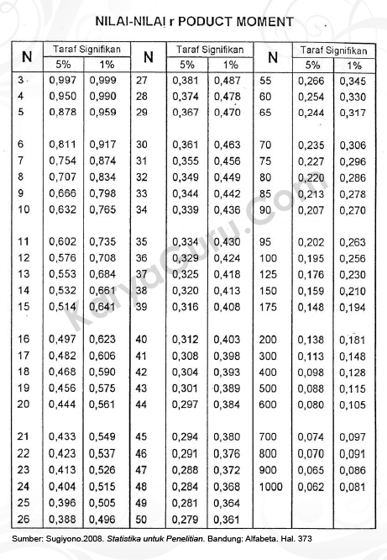

RENCANA PELAKSANAAN LAYANAN (RPL)
BIMBINGAN KLASIKAL
SEMESTER GANJIL TAHUN PELAJARAN 2019 / 2020
A | Komponen Layanan | Layanan dasar (Layanan Informasi)
B | Bidang Layanan | Bidang Pribadi, Sosial dan Belajar
C | Topik Layanan | Adversity Quotient
D | Fungsi Layanan | Pemahaman
E | Tujuan Umum | - Peserta didik dapat menjelaskan tentang pengertian Adversity Quotient.  - Membantu peserta didik agar mengetahui tentang dimensi-dimensi yang ada pada Adversity Quotient.  - Memberikan pengetahuan kepada peserta didik mengenai ciri-ciri kelompok Adversity Quotient.  - Memberikan pemahaman mengenai faktor yang mempengaruhi Adversity Quotient.
F | Tujuan Khusus | - Untuk mencegah ketidak tahuan siswa tentang pengertian Adversity Quotient.  - Untuk mencegah ketidak tahuan siswa mengenai dimensi-dimensi yang ada pada Adversity Quotient.  - Memberikan masukan kepada peserta didik mengenai ciri-ciri kelompok Adversity Quotient.  - Untuk mencegah ketidak tahuan siswa mengenai faktor yang mempengaruhi Adversity Quotient.
G | Sasaran Layanan | Siswa kelas VIII-8
H | Materi Layanan | - Pengertian Adversity Quotient.  - Dimensi-dimensi Adversity Quotient.  - Ciri-ciri kelompok Adversity Quotient.  - Faktor-faktor Adversity Quotient.
I | Waktu | 1 x 40 menit
J | Sumber | Internet
K | Metode / Teknik | Teknik Assertive Training
L | Media / Alat | Power Point
M | Pelaksanaan
 | - Tahap Awal/Pendahuluan
 | - Pernyataan Tujuan | - Pemberian hubungan baik dengan memberikan salam dan menyapa siswa.  - Memeriksa situasi dan kondisi kelas.  - Memeriksa kehadiran siswa.  - Melakukan tanya jawab tentang siswa tentang pemahaman mengenai Adversity Quotient.
 | - Penjelasan tentang langkah-langkah kegiatan | Menjelaskan kepada siswa tentang proses pelaksanaan kegiatan layanan ini. Disini kita akan melaksanakan layanan informasi yang berjudul Adversity Quotient.
 | - Mengarahkan Kegiatan/ (Konsolidasi) | Menjelaskan kepada siswa tentang proses pelaksanaan kegiatan layanan ini. Disini kita akan melaksanakan layanan informasi secara klasikal atau secara keseluruhan tujuannya agar semua siswa di kelas ini dapat paham dan mengerti tentang judul layanan yang telah disampaikan
 | - Tahap Peralihan/ (Transisi) | - Menanyakan tentang kesiapan dari siswa.  - Memasuki kegiatan inti.
 | - Tahap Inti
 | - Kegiatan siswa | Siswa melakukan berbagai kegiatan sesuai dengan langkah-langkah dan tugas serta tanggung jawab yang telah di jelaskan
 | - Kegiatan guru bimbingan dan konseling atau konselor | Memberikan materi yang telah disiapkan
 | - Tahap Penutup
 |  | - Menyimpulkan tentang pembahasan layanan yang di berikan kepada siswa.
N | Evaluasi
 | - Evaluasi Proses | Guru BK melakukan evaluasi dengan memperhatikan proses yang terjadi:  - Mengadakan refleksi  - Sikap siswa dalam mengikuti kegiatan  - Cara siswa menyampaikan pendapat atau bertanya: sesuai dengan topik/ kurang sesuai dengan topik/ tidak sesuai dengan topik  - Cara siswa memberikan penjelasan terhadap pertanyaan guru BK: Mudah dipahami/ tidak mudah /sulit dipahami.
 | - Evaluasi Hasil | Evaluasi setelah mengikuti kegiatan klasikal, antara lain:  - Merasakan suasana pertemuan: menyenangkan/ kurang menyenangkan/ tidak menyenangkan.  - Topik yang di bahas: Sangat penting/ kurang penting/ tidak penting  - Cara Guru BK menyampaikan: mudah dipahami/ tidak mudah/ sulit dipahami  - Kegiatan yang diikuti: menarik/ kurang menarik/ tidak menarik untuk diikuti

Medan, Juli 2020

Mengetahui:
Kepala Sekolah Mahasiswi BK

Dra. Sawalina Nur Sakinah Harahap
Nip. 19650220 199702 2 001 Npm.161484014
RENCANA PELAKSANAAN LAYANAN (RPL)
BIMBINGAN KLASIKAL
SEMESTER GANJIL TAHUN PELAJARAN 2019 / 2020
A | Komponen Layanan | Layanan dasar (Layanan Informasi)
B | Bidang Layanan | Bidang Belajar
C | Topik Layanan | Semangat dalam menghadapi masalah
D | Fungsi Layanan | Pemahaman dan Pengembangan
E | Tujuan Umum | - Siswa dapat menjelaskan tentang pemahaman mengenai semangat dalam menghadapi masalah.  - Membantu siswa agar mengetahui tentang langkah-langkah untuk membangun mental yang kuat.  - Memberikan masukan kepada siswa tentang cara meningkatkan semangat dalam menghadapi masalah.
F | Tujuan Khusus | - Untuk mencegah ketidak tahuan siswa tentang pemahaman mengenai semangat dalam menghadapi masalah.  - Untuk mencegah ketidak tahuan siswa terhadap langkah-langkah untuk membangun mental yang kuat.  - Memberikan masukan kepada siswa tentang cara meningkatkan semangat dalam menghadapi masalah.
G | Sasaran Layanan | Siswa kelas VIII-8
H | Materi Layanan | - Pengertian semangat.  - Langkah-langkah untuk membangun mental yang kuat.  - Cara meningkatkan semangat.
I | Waktu | 1 x 40 menit
J | Sumber | Internet
K | Metode / Teknik | Teknik Assertive Training
L | Media / Alat | Power Point
M | Pelaksanaan
 | 1.Tahap Awal/Pendahuluan
 | a. Pernyataan Tujuan | - Pemberian hubungan baik dengan memberikan salam dan menyapa siswa.  - Memeriksa situasi dan kondisi kelas.  - Memeriksa kehadiran siswa.  - Melakukan tanya jawab tentang siswa tentang pemahaman mengenai semangat dalam menghadapi masalah.
 | - Penjelasan tentang langkah-langkah kegiatan | Menjelaskan kepada siswa tentang proses pelaksanaan kegiatan layanan ini. Disini kita akan melaksanakan layanan informasi yang berjudul semangat dalam menghadapi masalah.
 | - Mengarahkan Kegiatan/ (Konsolidasi) | Menjelaskan kepada siswa tentang proses pelaksanaan kegiatan layanan ini. Disini kita akan melaksanakan layanan informasi secara klasikal atau secara keseluruhan tujuannya agar semua siswa di kelas ini dapat paham dan mengerti tentang judul layanan yang telah disampaikan
 | - Tahap Peralihan/ (Transisi) | - Menanyakan tentang kesiapan dari siswa.  - Memasuki kegiatan inti.
 | 2. Tahap Inti
 | - Kegiatan siswa | Siswa melakukan berbagai kegiatan sesuai dengan langkah-langkah dan tugas serta tanggung jawab yang telah di jelaskan
 | - Kegiatan guru bimbingan dan konseling atau konselor | Memberikan materi yang telah disiapkan
 | 3. Tahap Penutup
 |  | Menyimpulkan tentang pembahasan layanan yang di berikan kepada siswa.
N | Evaluasi
 | a. Evaluasi Proses | Guru BK melakukan evaluasi dengan memperhatikan proses yang terjadi:  1. Mengadakan refleksi  2. Sikap siswa dalam mengikuti kegiatan  - Cara siswa menyampaikan pendapat atau bertanya: sesuai dengan topik/ kurang sesuai dengan topik/ tidak sesuai dengan topik  - Cara siswa memberikan penjelasan terhadap pertanyaan guru BK: Mudah dipahami/ tidak mudah /sulit dipahami.
 | - Evaluasi Hasil | Evaluasi setelah mengikuti kegiatan klasikal, antara lain:  - Merasakan suasana pertemuan: menyenangkan/ kurang menyenangkan/ tidak menyenangkan.  - Topik yang di bahas: Sangat penting/ kurang penting/ tidak penting  - Cara Guru BK menyampaikan: mudah dipahami/ tidak mudah/ sulit dipahami  - Kegiatan yang diikuti: menarik/ kurang menarik/ tidak menarik untuk diikuti

Medan, Juli 2020

Mengetahui:
Kepala Sekolah Mahasiswi BK

Dra. Sawalina Nur Sakinah Harahap
Nip. 19650220 199702 2 001 Npm. 161484014

RENCANA PELAKSANAAN LAYANAN (RPL)
BIMBINGAN KLASIKAL
SEMESTER GANJIL TAHUN PELAJARAN 2019 / 2020
A | Komponen Layanan | Layanan dasar (Layanan Informasi)
B | Bidang Layanan | Pribadi
C | Topik Layanan | Aku Pantang Menyerah
D | Fungsi Layanan | Pemahaman dan Pengembangan
E | Tujuan Umum | - Peserta didik dapat menjelaskan tentang pengertian pantang menyerah.  - Membantu siswa untuk mengetahui tentang cara-cara untuk mengembangkan sikap pantang menyerah.  - Membantu siswa untuk mengetahui manfaat yang diperoleh jika memiliki sikap pantang menyerah.
F | Tujuan Khusus | - Untuk mencegah ketidak tahuan siswa tentang pengertian pantang menyerah.  - Untuk mencegah ketidak tahuan siswa tentang cara-cara untuk mengembangkan sikap pantang menyerah.  - Untuk memberikan masukkan kepada siswa mengenai manfaat yang diperoleh jika memiliki sikap pantang menyerah.
G | Sasaran Layanan | Siswa kelas VIII-8
H | Materi Layanan | - Pengertian pantang menyerah.  - Cara membangun sikap pantang menyerah.  - Manfaat sikap pantang menyerah.
I | Waktu | 1 x 40 menit
J | Sumber | Internet
K | Metode / Teknik | Teknik Assertive Training
L | Media / Alat | Power Point
M | Pelaksanaan
 | 1.Tahap Awal/Pendahuluan
 | - Pernyataan Tujuan | 1. Pemberian hubungan baik dengan memberikan salam dan menyapa siswa.  2. Memeriksa situasi dan kondisi kelas.  - Memeriksa kehadiran siswa.  - Melakukan tanya jawab tentang siswa mengenai pemahaman pantang menyerah.
 | - Penjelasan tentang langkah-langkah kegiatan | Menjelaskan kepada siswa tentang proses pelaksanaan kegiatan layanan ini. Disini kita akan melaksanakan layanan informasi yang berjudul aku pantang menyerah.
 | - Mengarahkan Kegiatan/ (Konsolidasi) | Menjelaskan kepada siswa tentang proses pelaksanaan kegiatan layanan ini. Disini kita akan melaksanakan layanan informasi secara klasikal atau secara keseluruhan tujuannya agar semua peserta didik di kelas ini dapat paham dan mengerti tentang judul layanan yang telah disampaikan.
 | - Tahap Peralihan/ (Transisi) | - Menanyakan tentang kesiapan dari siswa untuk memasuki kegiatan inti.
 | 2. Tahap Inti
 | a. Kegiatan siswa | Siswa melakukan berbagai kegiatan sesuai dengan langkah-langkah dan tugas serta tanggung jawab yang telah di jelaskan
 | - Kegiatan guru bimbingan dan konseling atau konselor | Memberikan materi yang telah disiapkan
 | 3. Tahap Penutup
 |  | - Menyimpulkan tentang pembahasan layanan yang di berikan kepada siswa.
N | Evaluasi
 | a. Evaluasi Proses | Guru BK melakukan evaluasi dengan memperhatikan proses yang terjadi :  1. Mengadakan refleksi  - Sikap siswa dalam mengikuti kegiatan  - Cara siswa menyampaikan pendapat atau bertanya: sesuai dengan topik/ kurang sesuai dengan topik/ tidak sesuai dengan topik  - Cara siswa memberikan penjelasan terhadap pertanyaan guru BK: Mudah dipahami/ tidak mudah /sulit dipahami.
 | b. Evaluasi Hasil | Evaluasi setelah mengikuti kegiatan klasikal, antara lain:  1. Merasakan suasana pertemuan: menyenangkan/ kurang menyenangkan/ tidak menyenangkan.  2. Topik yang di bahas: Sangat penting/ kurang penting/ tidak penting  - Cara Guru BK menyampaikan: mudah dipahami/ tidak mudah/ sulit dipahami  - Kegiatan yang diikuti: menarik/ kurang menarik/ tidak menarik untuk diikuti

Medan, Juli 2020

Mengetahui:
Kepala Sekolah Mahasiswi BK

Dra. Sawalina Nur Sakinah Harahap
Nip. 19650220 199702 2 001 Npm. 161484014

Diagram Pengambilan Angket Melalui Google Forms

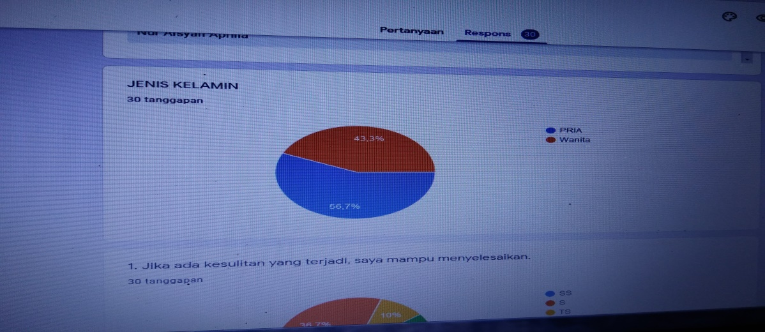
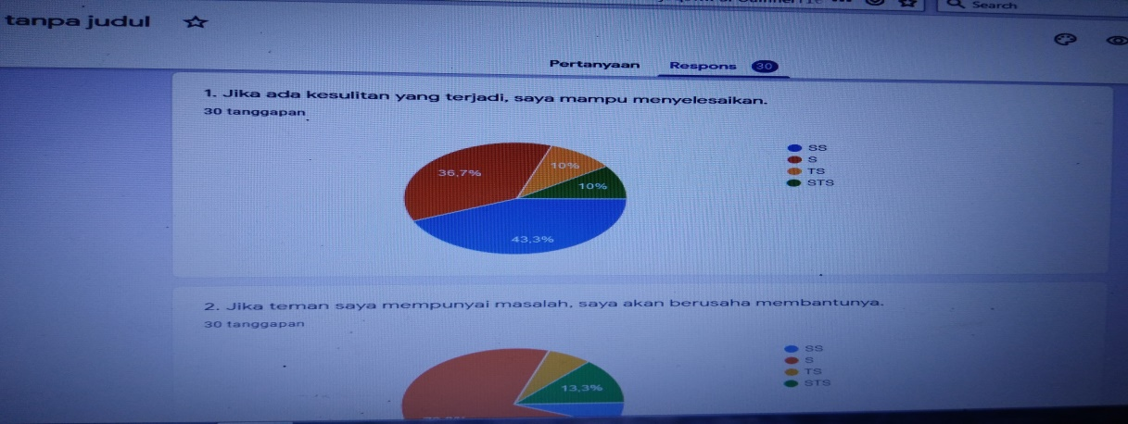
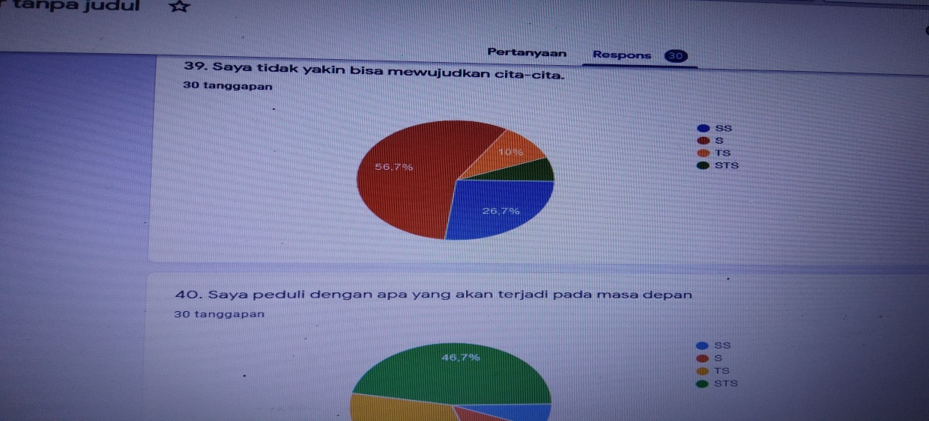

Dokumentasi Pengiriman Angket Online (Google Forms) Melalui WhatsApp
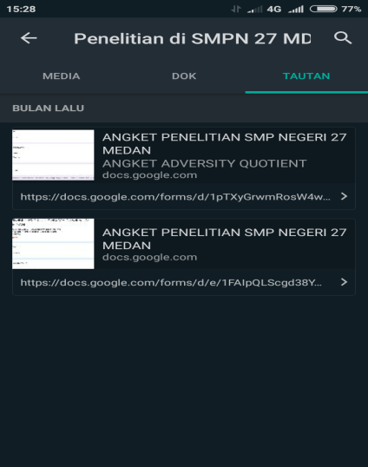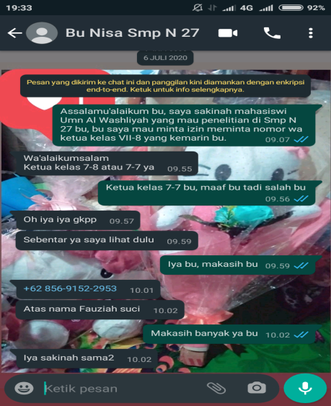
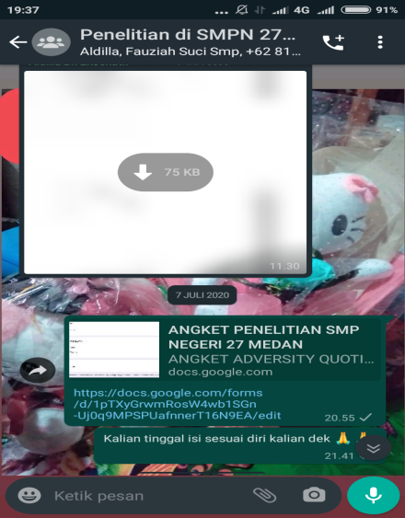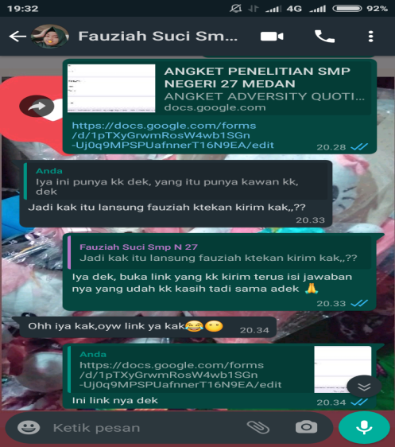
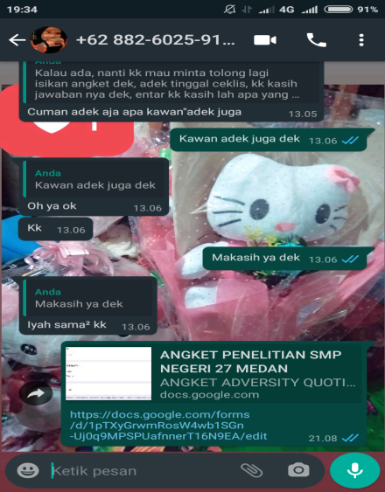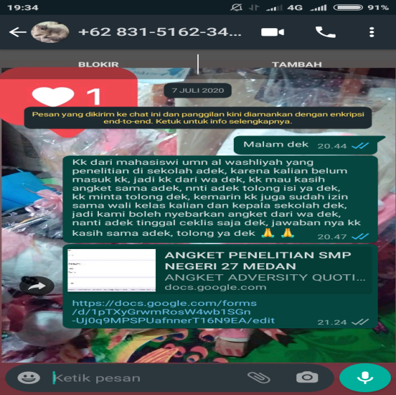

BIODATA MAHASISWA
Pas Photo
3x4

- IDENTITAS DIRI
Nama : Nur Sakinah Harahap
NPM : 161484014
Tempat/T. Lahir : Medan, 24 Agustus 1998
Jenis Kelamin : Perempuan
Agama : Islam
Status : Mahasiswi
Anak Ke : 2
No. Telp/HP : 081376269754
Dosen Pembimbing : 1. Dra. Hj. Nur Asyah, M.Pd
2. Nurul Azmi Saragih, S.Pd, M.Pd
Judul Skripsi : Pengaruh Layanan Informasi Dengan Teknik
Assertive Training Terhadap Adversity Quotient
Siswa Kelas VIII SMP Negeri 27 Medan T.A
2019/2020

- PENDIDIKAN
SD : MIN Medan Tembung
SMP : MTS Teladan Medan
SMA : MA.Lab.Iain.S.U

- ORANG TUA
Nama Ayah : Alm. Drs. Ahmad Sudirman Harahap
Pekerjaan : Alm
Nama Ibu : Nur Hawani Siregar
Pekerjaan : Pegawai Kebersihan Umn Al Washliyah Medan
Alamat : Jl. M. Yakub No 202 Medan

